**به نام خدا**

**آزمایشگاه سخت افزار**

**گزارش هفته اول**

**گروه ۳:**

**مهدی فرزادی**

**محمد جمشیدی**

در ابتدا درباره فیلتر کالمن و روش کار آن تحقیق مختصری کردیم و چند مقاله آموزشی و یک پروژه از پیاده سازی فیلتر کالمن با زبان پایتون یافتیم:

<https://www.kalmanfilter.net/default.aspx>

<https://github.com/rlabbe/Kalman-and-Bayesian-Filters-in-Python>

سپس قطعات مورد نیاز برای تست فیلتر کالمن به صورت عملی را لیست کردیم:

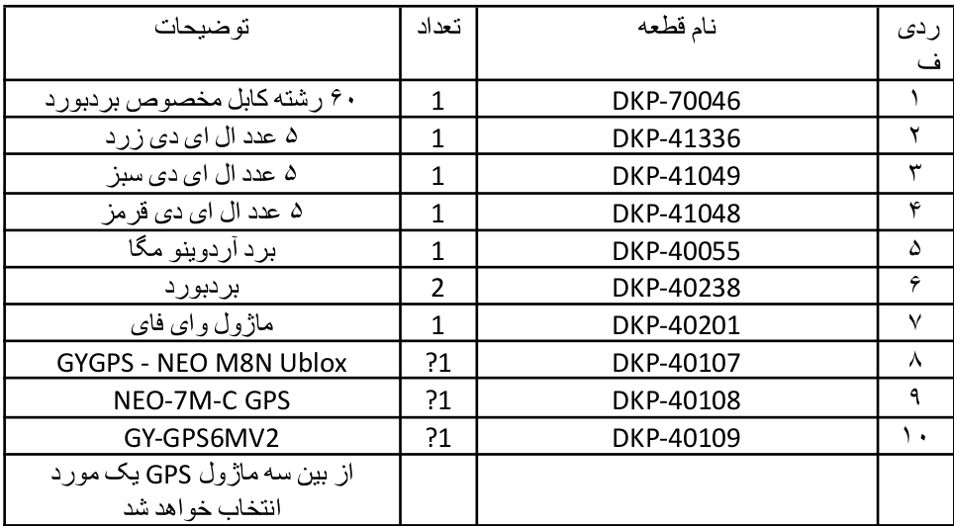

شمای کلی محصول که در نظر داریم به شکل زیر است:

